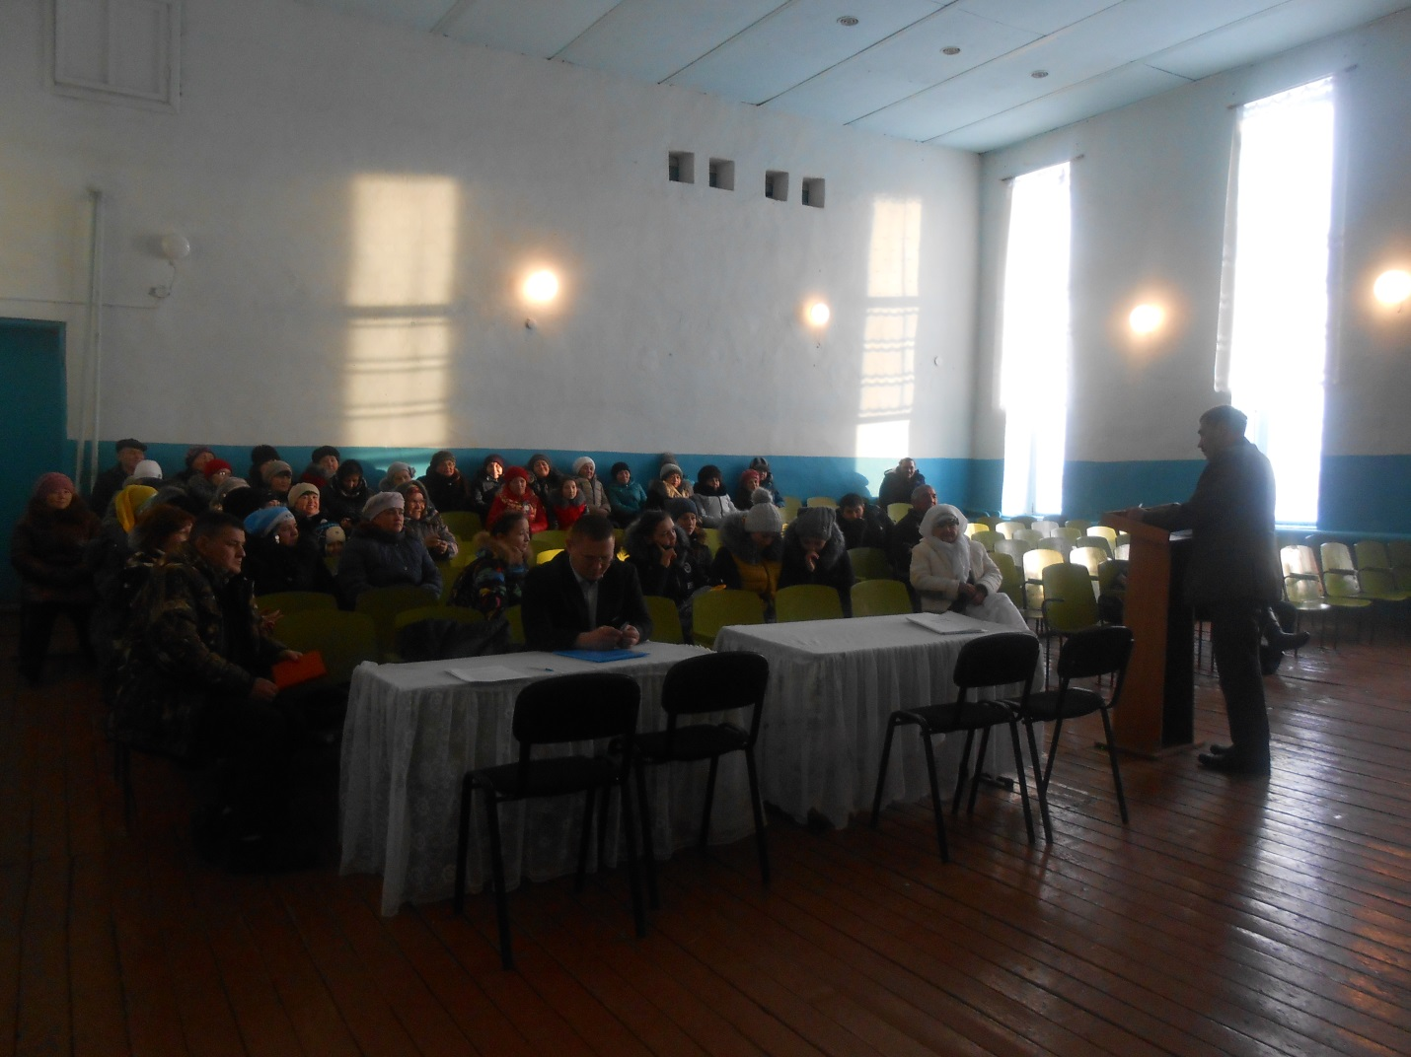ПРОТОКОЛ №2
схода граждан деревни Новояушево Мечетлинского района
Республики Башкортостан

Место проведения: Сельский дом культуры д.Новояушево
Дата проведения: 7 марта 2019г
Начало: 19.00 часов

Приглашенные: руководители подведомственных учреждений сельского поселения, депутаты Совета СП, руководители КФХ

Открывает собрание глава сельского поселения Ахметьянов Рустам Галиуллович
Для ведения собрания необходимо избрать президиум, состоящий из председателя и секретаря собрания. Председателем собрания предлагается избрать главу сельского поселения Ахметьянова Рустама Галиулловича секретарём – управляющего делами Администрации сельского поселения Камалову Фанию Саматовну
Какие есть мнения? Согласиться?
Ставится на голосование.
«За» – 62
«Против» – 0
«Воздержались» – 0
Решение принято.

- Необходимо утвердить повестку дня.
Предлагаю следующую повестку дня собрания:

1.Пожарная безопасность.
2.Борьба с незаконным оборотом спиртосодержащей продукции.
3.Определение приоритетных улиц в населенных пунктах для устройства асфальтобетонного покрытия
Кто за предложенную повестку дня собрания прошу проголосовать.
Ставится на голосование.
«За» – 62
«Против» – 0
«Воздержались» – 0
Решение принято.

По первому вопросу выступил глава сельского поселения Ахметьянова Рустама Галиулловича. Ахметьянов Р.Р. провел профилактическую беседу по пожарной безопасности, приводя примеры гибели детей и старшего поколения людей и отметил что пройдут рейды совместно с участковым уполномоченным полиции в целях предотвращения гибели людей при пожарах.
Причинами возникновения пожаров, с гибелью детей явились:
- неосторожное обращение с огнем
- нарушение правил устройства и эксплуатация электрооборудования
- неосторожное обращение с огнем детей
Основными условиями, способствовавшими гибели детей, явились:
- состояние сна
- невозможность принятия правильного решения
- самостоятельная эвакуация по причине малолетнего возраста
- позднее сообщение о пожаре

По второму вопросу выступили глава сельского поселения Ахметьянов Рустам Галиуллович и заведующая ФАП Миндиярова А.В. Миндиярова А.В. проинформировала о вреде алкоголя здоровью человека о последствиях при употреблении спиртных напитков. Также глава сельского поселения попросил граждан сельского поселения оказать помощь администрации сельского поселения и правоохранительным органам в борьбе с незаконным оборотом спиртосодержащей продукции. Глава сельского поселения предупредил население, что лица занимающиеся незаконной продажей спиртосодержащей продукции будут строго наказаны.

По третьему вопросу выступил глава сельского поселения Ахметьянова Рустама Галиулловича. Ахметьянов Р.Р. предложил определить приоритетные улицы в населенных пунктах для устройства асфальтобетонного покрытия и предложил ул.Нагорная д.Старомещерово

Кто за предложенную улицу прошу проголосовать.
Ставится на голосование.
«За» – 62
«Против» – 0
«Воздержались» – 0
Решение принято.

Председатель собрания Р.Г.Ахметьянов

Секретарь собрания Ф.С.Камалова

